В..И. Хисмутдинова
ГАПОУ СО «Верхнетуринский
механический техникум»
г.Верхняя Тура

ПРОМЕЖУТОЧНАЯ АТТЕСТАЦИЯ СТУДЕНТОВ В ФОРМЕ ЗАЩИТЫ КУРСОВЫХ РАБОТ, С ИСПОЛЬЗОВАНИЕМ ПРОГРАММЫ САПР- КОМПАС 3D, КАК ЭТАП В ПОДГОТОВКЕ К ВЫПУСКНЫМ КВАЛИФИКАЦИОННЫМ РАБОТАМ

Все мы понимаем, что выпускник должен многое уметь для того, чтобы быть успешным в различных областях своей жизни. Важными требованиями к нему, предъявляемыми современным обществом, являются умение самостоятельно добывать, обрабатывать, классифицировать информацию и оформлять добытые сведения, в том числе с использованием компьютерной техники.
Меняются приоритеты усвоения готовых знаний на самостоятельную, познавательную деятельность каждого студента, с учетом его особенностей и возможностей. Практико-ориентированный подход к формированию конкурентно способного специалиста начинается с первых дней обучения междисциплинарных курсов и далее способствует поэтапному формированию профессиональных компетенций личности студента.
Проблемноориентированная направленность процесса обучения на решение задач (проблем), воспроизводящих ситуации, с которыми будущие механики или технологи могут столкнуться в своей профессиональной деятельности, вырабатывает у студентов умения, позволяющие им успешно справляться с различными профессиональными задачами в своей сфере. Особое внимание уделяется формированию у студентов комплекса навыков «моделирование – проектирование – конструирование»
Промежуточная аттестация обучающегося по специальности 15.02.01 «Монтаж и техническая эксплуатация промышленного оборудования (по отраслям)» и 15.02.08 «Технология машиностроения», в соответствии с учебным планом, проводится в виде квалификационного экзамена, в форме- защиты курсового проекта. Проявлению этих способностей способствует выполнение студентами качественных курсовых проектов.
Предметом промежуточной аттестации обучающегося специальности 15.02.01 «Монтаж и техническая эксплуатация промышленного оборудования (по отраслям)» является уровень образованности, оцениваемой через систему индивидуальных образовательных достижений, включающих в себя учебные достижения в части освоения профессиональных модулей, дисциплин специальности и производственной практики. Чтобы стать настоящим, востребованным специалистом, одной любви к технике и желания недостаточно. Для механика большое значение имеет умение быстро находить правильные решения в условиях экстренных ситуаций, так как от его быстрого действия зависит не только целостность, но и своевременная исправность оборудования.
На 3 курсе студенты приступают к более сложным работам со сбором, систематизацией и анализом полученных данных, подведением итогов, оформлением результатов.
В период освоения профессиональных модулей ПМ.01 Организация и проведение монтажа и ремонта промышленного оборудования, ПМ.02 Организация и проведение работ по эксплуатации промышленного оборудования и ПМ.03 «Участие в организации производственной деятельности структурного подразделения», обучающиеся разрабатывают проекты, кроме практической работы будущие специалисты знакомятся с реальными задачами производства, их постановкой, решением, документированием.
Вовлечение студентов в самостоятельную поисковую работу дает развитие познавательному интересу, готовит к профессиональной деятельности. Студенты выполняют курсовые проекты на реальной основе по материалам предприятий (примерные темы курсовых проектов по профессиональным модулям:
ПМ 01 - Организация проведения монтажа и ремонта координатно-расточного УЦИ станка 2431СФ10 в условиях механического участка ФГУП «Комбинат «Электрохимприбор»
ПМ 02 - Организация и выполнение работ по технической эксплуатации специального резьбонарезного станка ТР-3 в условиях механического участка АО «Верхнетуринский машиностроительный завод»
ПМ 03 - Организация и управление процессом ремонта узла суппорта поперечно-строгального станка 7Б35 в условиях механического участка).
Умение читать и создавать чертежи, как деталей, так и сборочных единиц позволяет студентам свободно ориентироваться в их будущей профессии, а во время учебы помогает выполнять курсовые проекты, и успешно подготовиться к защите дипломного проекта.
Сегодня подготовка специалистов металлообрабатывающего профиля соответствует профессиональным компетенциям завтрашнего дня. Помимо традиционной технико-технологической и практико-ориентированной подготовки техник- механик и техник-технолог получают серьезную САПР-ориентированную подготовку работы в CAD/CAM системах, тем самым делая их на этапе выпуска ценными и востребованными специалистами. Разработка чертежа детали, трехмерной модели, сборки, технологического процесса, способствуют развитию творческого мышления студентов.
Отработанная технология сквозного проектирования в рамках учебного процесса дает положительные результаты при проведении промежуточной аттестации и итоговой государственной аттестации. Такая форма проведения квалификационного экзамена позволяет студентам продемонстрировать умения, знания, практический опыт, а также уровень освоения как профессиональных, так и общих компетенций
.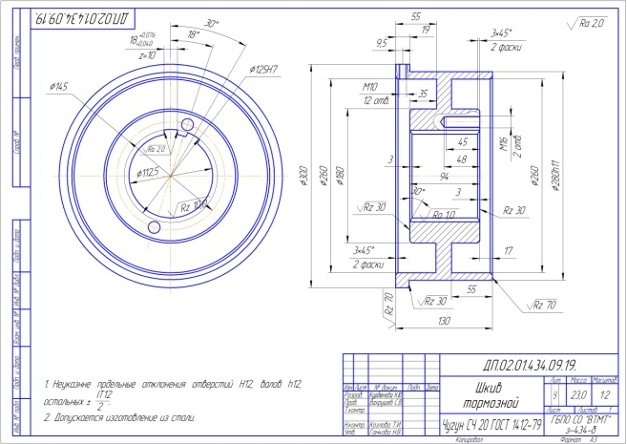 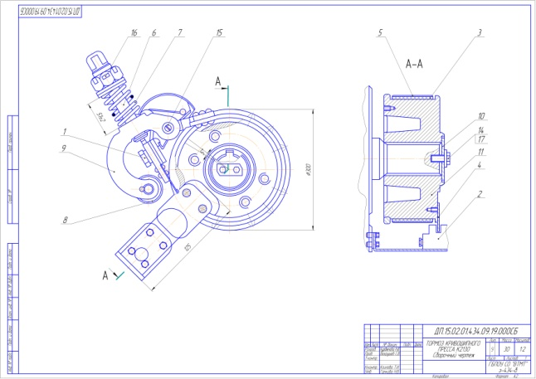
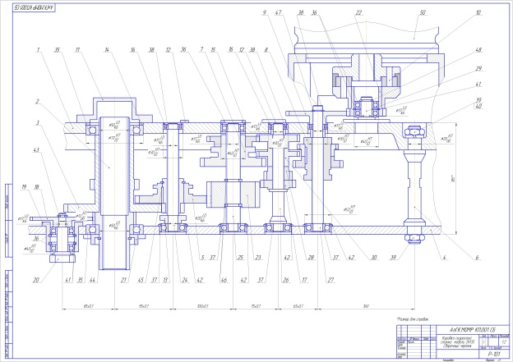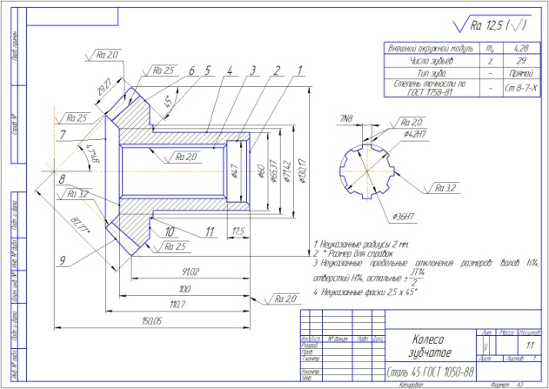
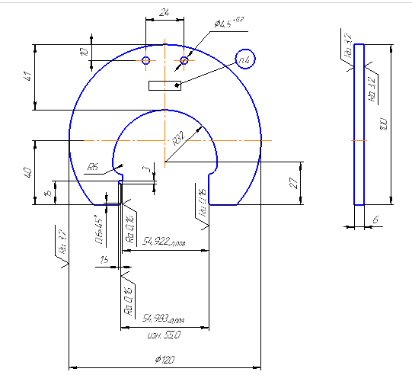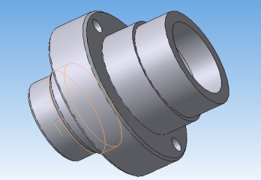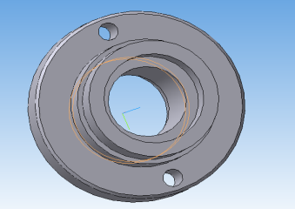
Курсовые проекты– это очень важные практические работы, которые дают студентам не только знания, но и прекрасную платформу для заключительной работы над дипломным проектом на основании курсовых работ, написанных на протяжении всего срока обучения профессиональных модулей, можно составить грамотный дипломный проект, это незаменимая практика, которая очень помогает студентам.
«Ключ» к успешной защите курсовой работы – это правильно составленная сопровождающая речь и грамотная презентация.
В техникуме систематически поддерживаются связи с представителями предприятий, работодателями, что позволяет выполнять курсовые работы, проектирование на основе фактических показателей предприятий, что дает возможность осмысления и расширения знаний по получаемой специальности.
При написании курсовых проектов доминирует исследовательская, поисковая, творческая деятельность, способствующая выполнению дипломных проектов. Конечный продукт, получаемый в результате планирования и выполнения комплекса учебных и исследовательских заданий, позволяет оценить умения студентов самостоятельно конструировать свои знания в процессе решения практических задач и проблем, ориентироваться в информационном пространстве и уровень сформированности аналитических, исследовательских навыков.
Проведение экзамена в форме защиты курсовых проектов способствует усилению познавательной активности, формирует у обучающихся систематизацию и закрепление программного материала дисциплины, углубление теоретических знаний, умение работать с литературой: справочниками, ГОСТами, каталогами, нормативными и правовыми документами.
Непрерывное совершенствование и усложнение технологического оборудования требует высококвалифицированного обслуживающего персонала с хорошей теоретической подготовкой. На сегодняшний день востребованы качества грамотного выпускника - профессионала.
Курсовые проекты отличаются большой трудоемкостью и индивидуальным своеобразием, а преподаватель организует поэтапную работу студентов над ними, разрабатывая четкие задания на каждый этап.
В качестве исходных данных для работы над курсовым проектом, студенты пользуются паспортами и руководством по эксплуатации, знакомятся со справочной литературой, журналами, периодическими изданиями. Теоретическая часть включает в себя назначение, описание конструкции рассматриваемого типа оборудования, его технических и рабочих характеристик, выполненных расчетным путем. Технологическая часть включает способы выявления дефектов и способы их устранения, периодичность, объем и нормы испытаний, виды и методики контроля за состоянием, а также средства измерения и испытания, применяемые в техническом контроле рассматриваемого оборудования и механизмы совершенствования.
При выполнении курсового проекта студенты анализируют, сравнивают, оценивают данные и варианты своих решений поставленных задач, систематизируют имеющийся материал, делают обобщающие выводы. Многие студенты грамотно, аргументировано, творчески представляют свои работы, выражая желание и уверенность в необходимости продолжения исследования в процессе дальнейшего обучения.
Таким образом, выполнение курсового проекта является важным этапом подготовки молодого специалиста, на котором происходит закрепление и расширение теоретических и практических знаний по специальности и применение их при решении производственных задач. Выполненные в дальнейшем студентами дипломные работы, с незначительными доработками, можно использовать на предприятиях отрасли.
За последние три года студенты технического направления металлообрабатывающего профиля показали 100$\%$ абсолютную и 100 $\%$качественную успеваемость на ГИА
Полный комплект для выполнения курсового и дипломного проектирования размещен на сайте https://disk.yandex.ru/d/G2QY0PPwckepOg
Пособие содержит требования к оформлению работ по дисциплине
Методические указания по выполнению курсового проекта разработаны в соответствии с требованиями к минимуму содержания и уровню подготовки студентов специальности 15.02.01 «Монтаж и техническая эксплуатация промышленного оборудования (по отраслям)». https://disk.yandex.ru/i/zCp-P9fBQODGvQ
Видео предварительной защиты дипломного проекта https://disk.yandex.ru/i/z5RstqND8Y1omA

